МІНІСТЕРСТВО ОСВІТИ І НАУКИ УКРАЇНИ

НАЦІОНАЛЬНА МЕТАЛУРГІЙНА АКАДЕМІЯ УКРАЇНИ

РОБОЧА ПРОГРАМА,
методичні вказівки та індивідуальні завдання
до вивчення дисципліни "Хiмiчна переробка твердих горючих копалин" для студентів
напряму 091600 – хімічна технологія та інженерія

ЗАТВЕРДЖЕНО
на засіданні Вченої ради
академії
Протокол № від

Дніпропетровськ НМетАУ 2013

УДК 666.76.001.2 (07)
Робоча програма, методичні вказівки та індивідуальні завдання до вивчення дисципліни "Хiмiчна переробка твердих горючих копалин" для студентів напряму 091600 – хімічна технологія та інженерія / Укл. М.С. Чемеринський. - Дніпропетровськ: НМетАУ, 2013. – 21 с.

Наведено загальні методичні вказівки, рекомендації до вивчення дисципліни, рекомендовану літературу, завдання для виконання індивідуальних завдань.
Призначена для студентів напряму 091600 – хімічна технологія та інженерія заочної форми навчання.

Укладачі: М.С. Чемеринський, доц.

Відповідальна за випуск М.С.Чемеринський, доц.

Рецензент Є.І.Малий, канд. техн. наук, доц. (НМетАУ)

Підписано до друку Формат 60х84 1/16. Папір друк. Друк плоский. Облік.-вид.арк. . Умов.друк.арк. . Тираж 50 пр. Замовлення № .

Національна металургійна академія України
49600, Дніпропетровськ-5, пр. Гагаріна, 4
______________________________________
Редакційно-видавничий відділ НМетАУ
В С Т У П

Дисципліна "Хiмiчна переробка твердих горючих копалин" є невід’ємною частиною комплексу дисциплін з підготовки фахівця за напрямом 091600 – хімічна технологія та інженерія.
Мета викладання дисципліни – засвоєння знань та придбання навичок, необхідних для здійснення процесів хімічної переробки твердих горючих копалин, а також апаратів, призначених для здійснення цих процесів в хімічній технології.
У результаті вивчення дисципліни студент повинен знати:
- фізико-хімічні основи перспективних напрямків комплексної хімічної переробки твердих горючих копалин (ТГК);
- можливі технологічні схеми цих процесів;
- характеристику отримуваних продуктів і шляхи їх використання.
Вивчення дисципліни обумовлює придбання знань і умінь для вирішення загальних інженерних задач та проектування і вибору технологічної схеми та устаткування виробництв хімічної промисловості для складання і контролю технологічного регламенту.
У результаті вивчення дисципліни студент повинен вміти скласти технологічну схему процесу хімічної переробки ТГК в залежності від їх властивостей; обрахувати продуктивність технологічної установки та спрогнозувати якість продуктів хімічної переробки.
Виконання індивідуальних завдань, запропонованих студентам, стимулює розвиток навичок самостійної роботи з літературою, вміння кваліфіковано, за відомими закономірностями оцінити і віднести будь-який процес до однієї з основних груп цих процесів; проаналізувати і розрахувати процес, знайти оптимальні його параметри; розрахувати матеріальний і енергетичний баланс хіміко-технологічних процесів і зробити їх технологічний розрахунок; розрахувати окремі технологічні апарати для здійснення процесів та вибирати апарат за стандартами; досліджувати окремі явища і процеси.

1 РОБОЧА ПРОГРАМА, МЕТОДИЧНІ ВКАЗІВКИ ДО ВИВЧЕННЯ ДИСЦИПЛІНИ "ХIМIЧНА ПЕРЕРОБКА ТВЕРДИХ ГОРЮЧИХ КОПАЛИН"

Розподіл навчальних годин за семестрами і видами занять з дисципліни "Хiмiчна переробка твердих горючих копалин" наведено в таблиці 1.1.
Таблиця 1.1 – Розподіл навчальних годин за семестрами і видами занять
 |  | Усього | Семестр
 |  | Усього | VІІІ
Усього годин за навчальним планом у тому числі: |  | 108 | 108
- Аудиторні заняття  з них: |  | 16 | 16
 | - лекції | 8 | 8
 | - лабораторні  заняття | 4 | 4
 | - практичні  заняття | 4 | 4
- Самостійна робота |  | 92 | 92
Контрольна робота |  | - | -
Курсовий проект |  | - | -
Підсумковий контроль |  |  | Екзамен

Рекомендована література
1. Химическая технология твердых горючих ископаемых. Под ред. Макарова Г.Н. - М.: Химия 1986.
2. Глущенко И.М. Химическая технология горючих ископаемых. - Киев. Вища школа,1985.
3. Семенов Л.В., Давидов В.П. Экономика химической переработки угля - М.: Металлургия, 1972. - 200 с.
4. Агроскин А.А. Химия и технология угля. - М.: ГОСТОПТЕХИЗДАТ, 1961. - 230 с.
5. Аронов С.Г. Комплексная химико-технологическая перерработка углей. – Киев. Техника, 1968. – 264 с.
розділ 1
Хімічна переробка твердих горючих копалин

тема 1. | Екстракційна переробка та термічне розчинення.
1. Екстракційні способи переробки ТГК
Екстрагенти та продукти екстракційної переробки. Технологічні схеми та устаткування для здійснення екстракційної переробки ТГК.
2. Термічне розчинення ТГК
Термічне розчинення як спосіб деструктивної переробки ТГК. Сутність процесів термічного розчинення. Технологічні схеми та устаткування для здійснення термічного розчинення.

Література: [1, С. 56 – 92; 2, С. 401 – 405; 3, С. 80 – 110; 5, С. ].

тема 2. | Термічне розчинення твердих горючих копалин на виробництво адсорбентів
1. Термопластифікація ТГК
Характеристика процесу термопластифікації, продукти термопластифікації та їх використання. Технологія та устаткування для здійснення термопластифікації ТГК.
2. Отримання з вугілля адсорбентів та іонообмінних матеріалів
Характеристика та використання іонообмінних матеріалів на основі ТГК. Технології та устаткування для виробництва адсорбентів та іонообмінних матеріалів.

Література: [2, С. 411 – 413; 4, С. 221 – 232; 5, С. 160-191].

тема 3. | Виробництво з твердих горючих копалин карбонових кислот та галоїднопохідних
1. Виробництво карбонових кислот окисленням ТГК
Технологія та устаткування для виробництва карбонових кислот та їх застосування. Технологічні схеми та устаткування виробництва карбонових кислот з різних видів ТГК.
2. Виробництво з вугілля галоїднопохідних продуктів
Характеристика процесів та продуктів галоїдування. Технологія і устаткування для галоїдування вугілля. Інші перспективи технології для хімічної переробки ТГК.

Література: [2, С. 409 – 411; 3, С. 102 – 128; 4, С. 221 – 232; 5, С. 101-146].

Перелік тем практичних занять

1. | Розрахунок екстракторів. Розрахунки технологічних процесів хімічної переробки ТГК

Перелік тем лабораторних робіт

1. | Визначення виходу бітуму з бурого вугілля екстракційним методом
2. | Визначення виходу гумінових кислот з вугілля
Індивідуальні завдання

1. | Значення продуктів хімічної переробки ТГК в народному господарстві

2 ЛАБОРАТОРНІ РОБОТИ

Викопне вугілля являють собою складні суміші різних органічних речовин. Для визначення кількісного вмісту в ТГИ одних складових частин (петрографічних мікрокомпонентів) застосовують методи мікроскопічного аналізу, для визначення кількості деяких інших - використовують різні розчинники та хімічні реагенти; за допомогою останніх представляється можливим витягти з вугілля так звані хімічні складові частини для подальшого вивчення їх структури та властивостей . Цим цілям служить груповий хімічний аналіз ТГІ , під яким розуміється поділ складних сумішей на групи речовин, що характеризуються однаковими або близькими властивостями і, отже, однаковим ставленням до дії певних розчинників, кислот, лугів і т. д.
По одному з методів при груповому хімічному аналізі гумусових торфів і сапропелів їх послідовно обробляють бензолом або сумішшю бензолу зі спиртом (1:1) для екстракції бітумних речовин, потім водою при кімнатній температурі 60 і 100 ºС для виділення простих цукрів і продуктів гідролізу пектинових речовин, потім 2% - м розчином соляної кислоти на водяній бані для виділення продуктів гідролізу геміцелюлози, далі 1-2% -м водним розчином їдкого натру на водяній бані для вилучення гумінових кислот і, нарешті, 80 %-й сірчаної кислотою для гідролізу целюлози і визначення її кількості по утворилася глюкози; залишок приймається за лігнін.
Гумусові бурі вугілля поділяються при груповому хімічному аналізі лише на бітуми і гумінові кислоти, а з кам'яного вугілля виділяються тільки бітуми.
Найбільше застосування в практиці дослідження всіх видів ТГІ знайшов метод обробки їх органічними розчинниками для виділення групи бітумних речовин. Проте слід мати на увазі, що залежно від роду розчинників кількість і склад видобутих бітумів може змінюватися в значних межах. Пояснюється це тим, що бітумні речовини вугілля мають складний склад і складові частини їх (смоли, вуглеводні, воски) по-різному розчиняються в різних органічних розчинниках.
При обробці вугілля слабкими водними розчинами лугів витягуються гумінові кислоти, характеризуються такими загальними властивостями:
1. Носять явно виражений кислий характер. Реагуючи з лугами , дають солеутворені сполуки, здатні обмінювати катіони.
2. Мають конденсовану ароматичну структуру і велику молекулярну масу. При окисленні утворюються бензолкарбонові кислоти, а при напівкоксуванні - феноли ( 25-80 %).
3. Відносяться до багатофункціональних з’єднань. Містять карбоксильні, карбонільні, метоксільні і гідроксильні групи (фенольні та спиртові).
4. Термічно нестійкі і нездатні плавитися. Гумінові кислоти являють собою складні суміші кислот, що відрізняються по розчинності у воді і спирті (фульвонові, гематомеланові і гумусові кислоти). Всі ці різновиди кислот відрізняються один від одного за забарвленням, елементного складу, щільності та молекулярної масою, кількістю різних функціональних груп та ін. Вихід і склад виділяються з вугілля гумінових кислот досить помітно залежать від умов, в яких проводиться обробка вугілля розчинами лугів.
Слід мати на увазі й те, що до складу бітумів входять високомолекулярні кислоти жирного ряду, які також розчиняються в лугу і тому груповий аналіз вугілля слід починати з екстрагування бітумів.

2.1 Визначення кількісного виходу і характеристики виділяються з вугілля бітумів

Вихід бітумів визначають шляхом екстрагування вугілля тим чи іншим розчинником, як при температурі кипіння розчинника, так і при температурі нижче точки кипіння. Витяг бітумів при температурах нижче точки кипіння розчинником виробляється в екстракторі Сокслета (рис. 1, а), витяг бітумів при температурі кипіння розчинника - у екстракторі Грефе (рис. 1, б).

Прилади, лабораторний посуд, реактиви і матеріали: екстрактор Сокслета або Грефе, патрони з фільтрувального паперу, аналітичні ваги, шпатель, вакуум- сушильна шафа, прилад для відгону розчинника, прилад для визначення температури розм'якшення бітумів по Кремер - Сарнову і прилад Уббелоде для визначення температури краплепадіння бітумів, конічні колби з притертими пробками, спирт, ртуть, гліцерин, дистильована вода, 2% -й спиртовий розчин лужного блакитного 6Б, 0,05 н . спиртовий розчин їдкого калі, натронне вапно, 0,5 н. розчин соляної кислоти, діетиловий ефір.

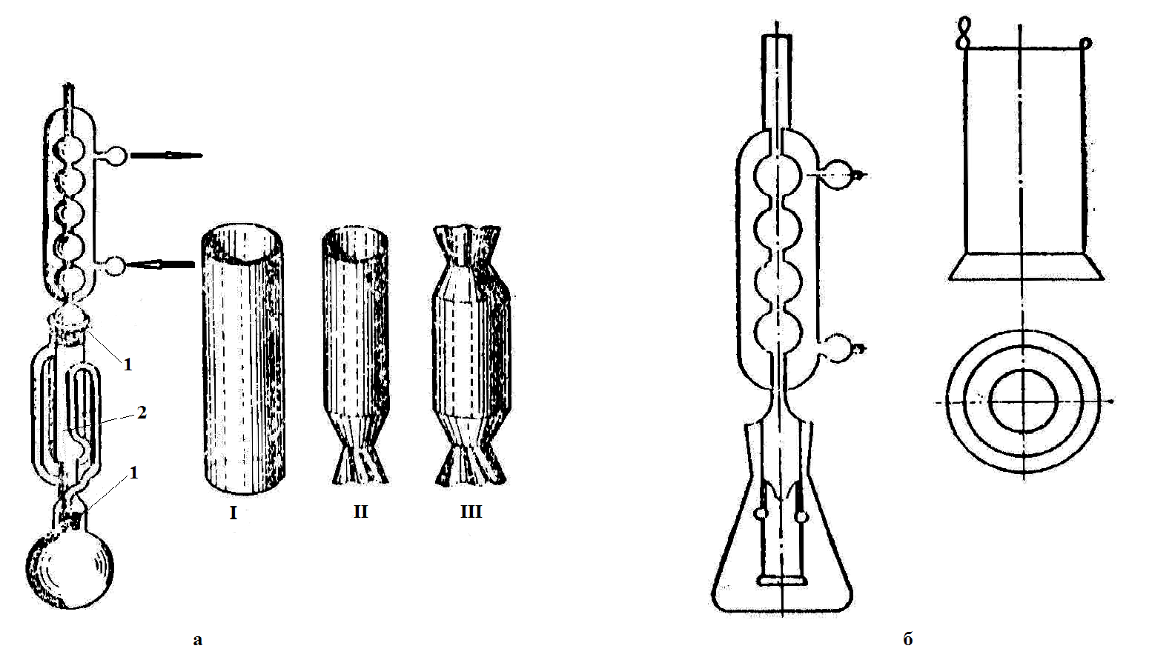
Рис.1 - Прилад Сокслета (а) , прилад Грефе (б):
1 - шліфи , 2 - екстрактор. I , II , III - стадії виготовлення з фільтрованого паперу патрона для екстрагування вугілля

Екстрактор Сокслета складається з трьох частин: колби, екстрактора і зворотного кулькового водяного холодильника. Всі частини апарату з'єднуються між собою шліфами. Основною частиною апарату є екстрактор, який з'єднується з колбою двома трубками. За однією з трубок (більш широкої) пари розчинника надходять з колби в екстрактор, а по вузькій (зігнутої сифоном) трубці сконденсований розчинник і розчин переливаються з екстрактора в колбу. Апарат працює таким чином: пари розчинника з колби по широкій трубці надходять в екстрактор і звідти в холодильник: конденсуючи в холодильнику, розчинник стікає (капає) в широку частину екстрактора, де знаходиться в патроні з фільтрувального паперу екстрагуються вугілля. При цьому розчинні частини вугілля поступово переходять в розчин. Коли рівень розчинника в екстракторі стане дещо вище вигнутого коліна сифона, тоді розчин переливається в колбу. У результаті багаторазового повторення цього процесу в колбі все більше накопичуються розчинені речовини. Апарат Сокслета дозволяє обмеженою кількістю розчинника провести вичерпне екстрагування вугілля. За допомогою лабораторного штатива апарат Сокслета встановлюється на водяній або піщаній бані.
Екстраговане вугілля поміщають в спеціальний патрон і зверху щільно закривають ватою. У разі відсутності такого патрона його виготовляють з декількох шарів фільтрувального паперу. Необхідно тільки стежити за тим, щоб діаметр патрона був на 5-6 мм менше, ніж внутрішній діаметр екстрактора, так як можливо набухання екстрагованого вугілля. Висота патрона повинна бути такою, щоб він повністю покривався розчинником.
Вихід бітумів з вугілля визначають у наступному порядку: спочатку наливають в колбу розчинник (трохи менше половини колби). Потім на колбі зміцнюють екстрактор із закладеним в нього патроном з вугіллям. Патрон бажано завантажувати сухим вугіллям. У екстрактор наливають розчинник до тих пір, поки він не почне стікати через сифон в колбу. Після цього приєднують до екстрактора холодильник, пускають в нього воду і починають нагрівати колбу. Закінченням екстракції вважається момент, коли рідина з екстрактора стече кілька разів безбарвною. Після охолодження апарату його розбирають. Спочатку знімають холодильник, потім екстрактор; з екстрактора в колбу зливають залишок розчинника.
Для прискорення процесу виділення бітумів екстрагування вугілля виробляється в апараті Грефе при температурі кипіння розчинника. У цьому екстракторі патрон з вугіллям весь час знаходиться в парах розчинника і, крім того, конденсується в холодильнику розчинник безперервно капає в патрон, і промиває екстрагуються вугілля. Кінець екстракції в цьому випадку визначають за кольором розчинника, стікаючого з патрона.
Після закінчення екстракції тим чи іншим способом патрон з вугіллям сушать до постійної маси, бажано у вакуум - сушильній шафі. Якщо метою аналізу є визначення лише кількісного виходу бітумів, а не вивчення складу і властивостей бітумів, то вихід останніх можна визначити по зменшенню маси екстрагованого вугілля. У разі аналізу вологого вугілля слід перерахувати вихід бітумів на абсолютно - сухої вугілля. Якщо ж необхідно виділити з вугілля бітуми для подальшого їх дослідження, то розчинник з отриманого розчину відганяють у низькій широкогорлій колбі, з'єднаної без дефлегматора з водяним холодильником. Після повної відгону розчинника колбу ставлять у вакуум - сушильну шафу і поступово обережно збільшують вакуум, щоб уникнути сильного спучування і викидання бітумів з колби . Повнота відгону розчинника контролюється зважуванням колби з бітумами після вторинного нагрівання на водяній бані і витримування у вакуум-сушильній шафі. Отримані таким шляхом бітуми досліджуються - визначається температура розм'якшення і каплепадіння, кислотне, ефірне і йодне числа, а також число омилення.
Бітуми, витягнуті, наприклад, з бурого вугілля, уявляють собою складну суміш восків і смол і тому не мають певної точки плавлення: перехід їх з твердого стану в рідкий іноді відбувається в інтервалі температур 10-15 °С. Для практичних цілей достатньо визначити температуру, при якій бітуми починають розм'якшуватися. Температура розм'якшення бітумів визначається за методом Кремер - Сарнова, а температура краплепадіння - за методом Уббелоде. Прилад Кремер - Сарнова зображений на рис. 2. Температура розм'якшення бітумів визначається в скляних трубках , відкритих з обох кінців з внутрішнім діаметром 6 мм і довжиною 100 мм. Для того щоб залити в кожну трубку необхідну кількість бітумів, спочатку в трубку вставляють дерев'яний або латунний стрижень, що не доходить до кінця трубки на 5 мм. В утвореному просторі вливають розплавлені бітуми. Розплавляти бітуми зручно в приладі, зображеному на рис. 3. і зверху затверділих бітумів наливають 5 г ртуті. Приготовлені таким чином чотири трубки за допомогою гумових кілець зміцнюють на кришці приладу, причому нижні кінці трубок повинні знаходитися на відстані 10 мм від дна склянки. Внутрішній стакан повинен бути наповнений гліцерином, вставляється він в іншій, зовнішній стакан, також наповнений гліцерином. Замість гліцерину можна застосовувати дистильовану воду. Після складання прилад нагрівають на газовому пальнику або електричній плитці до температури, яка на 15-20 °С нижче передбачуваної температури розм'якшення бітумів. Після цього склянку нагрівають зі швидкістю 1 °С/хв. Температуру, при якій ртуть впаде на дно склянки, вважають температурою розм'якшення даного зразка бітумів. Для кожної з чотирьох трубок температуру краплепадіння ртуті відраховують окремо і обчислюють середню величину з результатів відліків, що відрізняються один від одного не більше ніж на 0,5 °С.
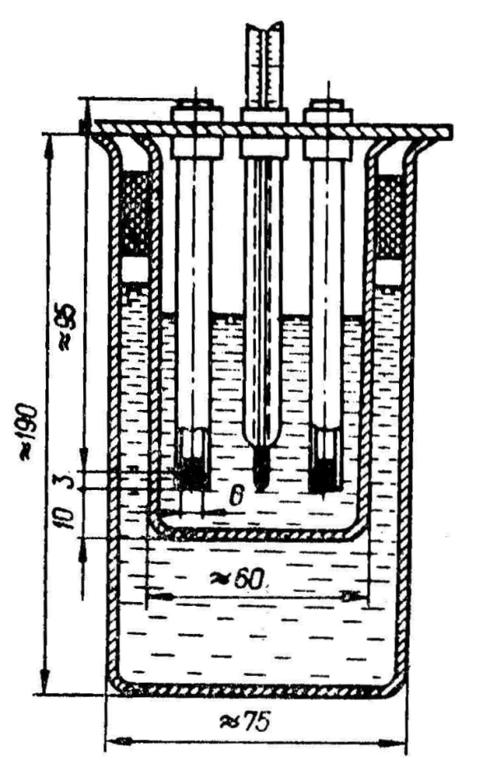
Рис. 2 - Прилад Кремер-Сарнова для визначення температури розм'якшення.
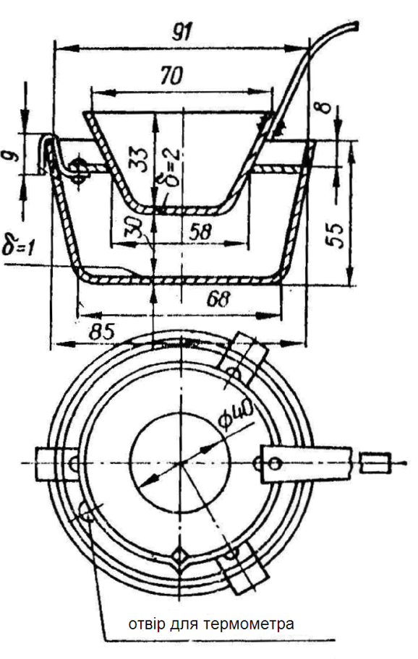
Рис. 3 - Прилад для плавлення бітуму.

Температуру краплепадіння бітумів визначають за методом Уббелоде. Для цього до спеціального термометру прикріплюється скляна гільза з отвором внизу, в яку поміщаються випробовувані бітуми. Бітумів потрібно брати таку кількість, щоб кінець ртутного резервуара термометра був занурений у них на 2-3 мм. Після цього термометр з гільзою і бітумами поміщають в пробірку, яка є повітряної лазнею. Пробірку поміщають у склянку з водою або гліцерином і починають поступово нагрівати цей стакан. Температурою краплепадіння вважається та, при якій крапля розм'якшених бітумів, що з'явилася з отвору гільзи, відірветься від неї і впаде на дно пробірки.
У бітумах бурого вугілля і торфів знаходиться кілька різних органічних кислот, що відрізняються один від одного за властивостями. Тому загальний вміст вільних кислот у бітумах характеризують умовної цифрою, що отримала назву «число кислотності » і показує і, скільки міліграмів їдкого калі потрібно для повної нейтралізації вільних кислот, що містяться в 1 г бітумів. Число кислотності визначають наступним чином. У конічну колбу з притертою пробкою наливають 100-150 мл суміші спирту і бензолу (1:4 ) і нагрівають її до кипіння на водяній бані. Додають 1 мл 2% -го спиртового розчину лужного блакитного 6Б (для світлих бітумів можна застосовувати фенолфталеїн) і нейтралізують суміш 0,05 н. спиртовим розчином їдкого калію. Після цього в суміш спирту і бензолу додають наважку бітумів ( 0,5-1 г) і нагрівають суміш із зворотним холодильником до повного розчинення бітумів. Зазначеним розчином лугу титрують суміш до появи лужної реакції. Кислотне число обчислюється за формулою
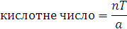

де n - кількість 0,05 н. спиртового розчину їдкого калію, витраченого на титрування, мл;
Т - титр спиртового розчину їдкого калію;
а - навіс бітумів, м.

Ефірне число бітумів відповідає кількості їдкого калію, вираженого в міліграмах, яке потрібно для омилення всіх ефірів, що містяться в 1 г бітумів. Ефірне число можна визначати в тій же пробі, де визначалося кислотне число, але для цього після закінчення титрування лугом до суміші додають ще близько 40 мл розчину лугу, колбу нагрівають із зворотним холодильником, до верхнього кінця якого приєднують трубку з натронним вапном і кип'ятять суміш у протягом 2 ч. після вказаного часу гарячий розчин титрують 0,5 н. розчином соляної кислоти. Наприкінці титрування розчин в колбі підігрівають до кипіння. Для того щоб бути впевненим у тому, що за час кипіння ефіри та ангідриди бітумів повністю омив, необхідно визначення виробляти у двох колбах і вміст однієї з них кип'ятити на 30 хв більше. Збіг результатів в обох дослідах служить доказом того, що омилення пройшло до кінця. Ефірне число розраховується також , як і кислотне. Кислотне і ефірне числа можна визначати за допомогою потенціометричного титрування. Знаючи ефірне число і число кислотності досліджуваних бітумів, можна легко вирахувати його число омилення , яке дорівнює сумі кислотного та ефірного чисел.
Бітуми, витягнуті з вугілля , містять деяку кількість ненасичених сполук, здатних приєднувати галлоідів. Кількість ненасичених з'єднанні, що знаходяться в бітумах, зазвичай характеризують йодним числом, тобто кількістю (у %) приєдналася до бітумів йоду. Оскільки в бітумах містяться смоляні кислоти, то можливі випадки відхилення від нормального ходу реакції галлоідіровання. Тому йодне число, визначене для бітумів, має чисто умовне значення.
Йодне число визначають в конічній колбі з притертою пробкою місткістю 500 мл. У колбу поміщають наважку бітумів (0,1-0,3 г) і 10 мл хлороформу. Вміст колби перемішують до повного розчинення бітумів і піпеткою доливають 25 мл свіжоприготованого розчину Гюбля ( 25 г йоду в 500 мл 96%- го спирту і 30 г HgCI₂ в 500 мл 96% -го спирту). Колбу з вмістом залишають у спокої в темряві на 12 ч. Одночасно ставлять два досвіду, а також холостий досвід (без бітумів). Після цього в колбу доливають 25 мл 10 % - го розчину йодиду калію і 200 мл води. Потім не вступив на реакцію йод збовтують і відтитровують 0,1 н. розчином тіосульфату натрію до жовтого забарвлення, після чого додають 1 мл розчину крохмалю і продовжують титрувати до знебарвлення. Різниця між результатами титрування холостого досвіду і досвіду з бітумами дає кількість тіосульфату натрію, витраченого на титрування не вступив в реакцію йоду. Розрахунок йодного числа ведуть за формулою ,%:

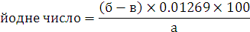

де б - кількість 0,1 н. розчину тіосульфату натрію, витраченого на титрування в холостому досвіді, мл;
в - кількість 0,1 н. розчину тіосульфату натрію, витраченого на титрування проби з навішуванням бітумів, мл;
а - навіс бітумів, г;
0,01269 - кількість йоду, яка відповідає 1 мл 0,1 н. розчину тіосульфату натрію, м.

Описані вище методи визначення кислотного числа і числа омилення застосовуються головним чином при характеристиці бітумів сапропелів, сапропелітових і гумусових бурого вугілля, а також торфів. Бітуми, які добуваються з кам'яного вугілля, містять у своєму складі вуглеводні, смоли, феноли та бензолкарбонові кислоти і тому їх титрування неможливо з такими індикаторами, як лужний блакитний 6Б і фенолфталеїн. У цьому випадку необхідно попереднє розділення бітумів за групами сполук.
Бітуми гумусових бурого вугілля і торфів можна легко розділити на воски та смоли. Один з методів їх поділу заснований на хорошій розчинності смол бітумів в діетиловому ефірі і нерозчинності в останньому восків. Поділ проводять таким чином. Наважку добре подрібнених бітумів змішують з п'ятикратним кількістю діетилового ефіру, збовтують при кімнатній температурі протягом 30 хв і фільтрують. Нерозчинений віск промивають на фільтрі ефіром до тих пір, поки що стікає ефір стане безбарвним, а потім віск зважують. Розчин смол в ефірі випарюють і сушать у вакуум - сушильній шафі до постійної маси. Залишок після охолодження фільтрують. При поділі бітумів на воски та смоли за цим методом не можна отримати абсолютно чисті продукти. Очищені воски можна отримати після розчинення наважки бітумів в бензолі і осадження з бензольного розчину восків ацетоном при температурі нижче 0 °С.

2.2. Визначення кількісного вмісту у вугіллі гумінових кислот

Вміст гумінових кислот у торфу, бурому і окисленому кам'яному вугіллі визначають після попереднього вилучення з них бітумів (восків і смол). В іншому випадку розчин лугу почасти розчиняє, а почасти емульгує смоляні кислоти, які потім потрапляють в осад гумінових кислот.

Прилади , лабораторний посуд , реактиви і матеріали: колба місткістю 1000 мл із зворотним холодильником, водяна баня, піпетка, вакуум-сушильна шафа, тигель, 1% -й розчин їдкого натру, міцна соляна кислота.
Пряме визначення гумінових кислот по гравіметричного методу Ердманом ведуть такий спосіб.
Наважку вугілля 2-5 г поміщають в конічну колбу місткістю 1 л, доливають 800 мл 1% -го розчину їдкого натру і нагрівають протягом 1 год на киплячій водяній бані при частому збовтуванні. Після кип'ятіння колбу з вмістом залишають у спокої на добу, поки не стане прозорою верхня частина розчину (частинки вугілля осядуть на дно). Потім піпеткою обережно відбирають зверху 200 мл прозорого розчину і розкладають його надлишком міцної соляної кислоти. Гумінові кислоти, що випали в осад, фільтрують через зважений фільтр на воронці Бюхнера в колбу Бунзена (з водоструминним насосом) і промивають водою до початку пептізаціі - промивні поди починають фарбуватися в бурий колір. Гумінові кислоти розчину хромової кислоти кип'ятять так само, як описано вище, але без гумінових кислот; 1 мл децінормального розчину солі Мора відповідає 0,0003 г вуглецю.
Вміст гумінових кислот у вугіллі визначають за формулою ,%:
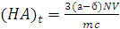

де а - кількість 0,1 н. розчину Мора, витраченого на титрування випробуваного розчину гумінових кислот, мл;
б - кількість того ж розчину, витраченого на холостий досвід, мл;
N - нормальність солі Мора;
m – наважка вугілля, г;
V - загальний обсяг лужного розчину, отриманого при витяганні гумінових кислот, мл;
с - вміст вуглецю в гумінових кислотах (для вугілля - 67%, для торфів - 58%).

Гумінові кислоти визначають у вугіллі за допомогою колориметра. Цей метод заснований на порівнянні кольору лужних розчинів досліджуваного вугілля з кольором еталону. Зазвичай еталоном служить вугілля того ж родовища, в якому гумінові кислоти були визначені прямим гравіметричним або титриметричним методом. Наважку вугілля 0,1 г поміщають в колбу місткістю 250 мл, додають 100 мл 0,1 н. розчину їдкого калію і кип'ятять протягом 1 ч. Розчин фільтрують у мірну колбу місткістю 500 мл. Осад кип'ятять з 50 мл лугу, фільтрують у ту ж колбу, промивають залишок дистильованою водою, зливають в ту ж колбу і доводять об'єм водою до 500 мл.
Розчин, приготовлений для колориметрирування, повинен бути прозорим і мати солом'яно-жовтий колір. Колориметрирування слід проводити безпосередньо після приготування розчину, тому що через деякий час він змінює колір. Еталон готують одночасно таким же способом.
Вміст гумінових кислот обчислюють за формулою,%:
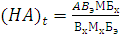

де А - вміст гумінових кислот у стандарті, %;
М - маса наважки зразка, г;
М_{х} - маса наважки досліджуваного вугілля, г;
В_{э} - висота шару еталона, мм;
В_{х} - висота шару розчину навішення, мм;
Б_{э} - об'єм розчину еталона, мл;
Б_{х} - обсяг розчину навішення, мл.

3 ІНДИВІДУАЛЬНІ ЗАВДАННЯ

З метою закріплення матеріалу, розглянутого на лекційних, лабораторних і практичних заняттях, та самостійно вивчених розділів, студентом повинно бути виконане індивідуальне завдання. Як допоміжний матеріал при її виконанні використовуються підручники, навчальні посібники, конспект лекцій, методичні вказівки до лабораторного практикуму, дані методичні вказівки. Робота повинна бути виконана самостійно й у повному обсязі, грамотно та акуратно, із наведенням необхідних рисунків і посиланням на літературні джерела.
Завдання повинно бути представлене в академію до початку поточної сесії, перевірено викладачем і проведена робота над помилками. У методичних вказівках наведені варіанти індивідуальних завдань за кожним розділом. Варіанти індивідуальних завдань визначаються викладачем.
Загальний обсяг виконаного завдання має бути не більше 10-15 аркушів формату А4 друкованого тексту (шрифт 12, міжрядковий інтервал – 1,3; відступ – 20 - 25 мм) або рукописного тексту такого ж обсягу. Правильно виконане індивідуальне завдання зараховується після співбесіди студента з викладачем.

3.1 Індивідуальні завдання за розділом "Хiмiчна переробка твердих горючих копалин"

Індивідуальне завдання складається з 5-х теоретичних завдань (питання 1-5). Номера запитань за визначеним варіантом для виконання індивідуального завдання за розділом.

Таблиця 3.1 – Варіанти теоретичних питань індивідуальних завдань за розділом "Хiмiчна переробка твердих горючих копалин"
Варіант | Питання
Варіант | 1 | 2 | 3 | 4 | 5
1 | 1 | 16 | 9 | 20 | 23
2 | 2 | 27 | 10 | 19 | 23
3 | 3 | 18 | 11 | 18 | 23
4 | 4 | 19 | 12 | 17 | 23
5 | 5 | 20 | 13 | 16 | 23
6 | 6 | 21 | 14 | 15 | 23
7 | 7 | 22 | 15 | 14 | 23
8 | 8 | 1 | 16 | 13 | 23
9 | 9 | 2 | 17 | 12 | 23
10 | 10 | 3 | 18 | 11 | 23
11 | 11 | 4 | 19 | 10 | 23
12 | 12 | 5 | 20 | 9 | 23
13 | 13 | 6 | 21 | 8 | 23
14 | 14 | 7 | 22 | 7 | 23
15 | 15 | 8 | 21 | 6 | 23

Запитання до індивідуального завдання

1. Екстрагенти та продукти екстракційної переробки.
2.Технологічні схеми та устаткування для здійснення екстракційної переробки ТГК.
3. Термічне розчинення як спосіб деструктивної переробки ТГК.
4.Сутність процесів термічного розчинення.
5.Технологічні схеми та устаткування для здійснення термічного розчинення.
6. Характеристика процесу термопластифікації, продукти термопластифікації та їх використання.
7. Технологія та устаткування для здійснення термопластифікації ТГК.
8. Характеристика та використання іонообмінних матеріалів на основі ТГК. 9. Технології та устаткування для виробництва адсорбентів та іонообмінних матеріалів.
10. Технологія та устаткування для виробництва карбонових кислот та їх застосування.
11. Технологічні схеми та устаткування виробництва карбонових кислот з різних видів ТГК.
12. Матеріальний баланс екстракції.
13. Кінетичні закономірності процесу екстракції.
14. Принципові схеми процесу екстракції. Однократна екстракція.
15. Принципові схеми процесу екстракції. Многократна екстракція з перехресним током розчинника.
16. Принципові схеми процесу екстракції. Многократна екстракція з протитоком розчинника.
17. Принципові схеми процесу екстракції. Безперервна протиточна екстракція.
18. Принципові схеми процесу екстракції. Ступенева протиточна екстракція.
19. Види екстракторів.
20. Екстрактори з ситчатими тарілками.
21. Пульсаційні екстрактори.
22. Екстракційні установки.
23. Значення продуктів хімічної переробки ТГК в народному господарстві

ЗМІСТ

Стор.
 | Вступ…………………………………………………………………… | 3
1 | Робоча програма, методичні вказівки до вивчення дисципліни "Хiмiчна переробка твердих горючих копалин" | 4
 | Розділ 1 Хiмiчна переробка твердих горючих копалин | 5
2 | Лабораторні роботи | 7
3 | Індивідуальні завдання | 18
3.1 | Індивідуальні завдання за розділом "Хiмiчна переробка твердих горючих копалин" | 18

